## 附件1：本科生毕业设计功能使用说明

登录网址：http://47.99.65.198:8888/Main/Main.aspx 在登录界面，输入用户名（学号）和密码（初始密码为123），请选择“本科生”条件。注意系统内需要填写详细个人信息方能选题，进入系统及时更换密码。登录成功后见下图。选择左侧的“毕业选题”超链接，

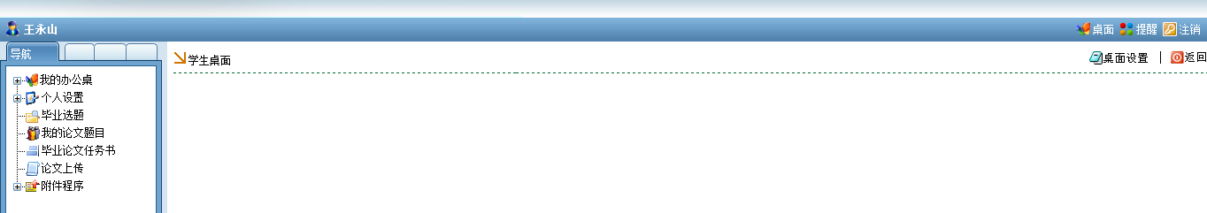

选择左侧的“毕业选题”超链接，进入下图：

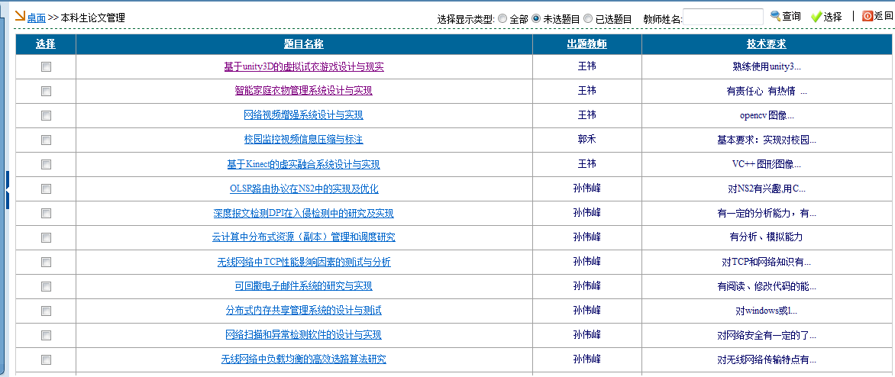

在该页面中选择“未选题目”，既这些题目还没有人选择，可以通过浏览方式查看，也可以输入教师姓名进行查看，如下图所示。

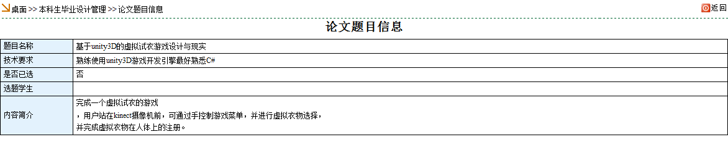

选择论文题目左侧的选择框（只能选择一个），然后点击右上角的“选择按钮”，则出现下图界面。

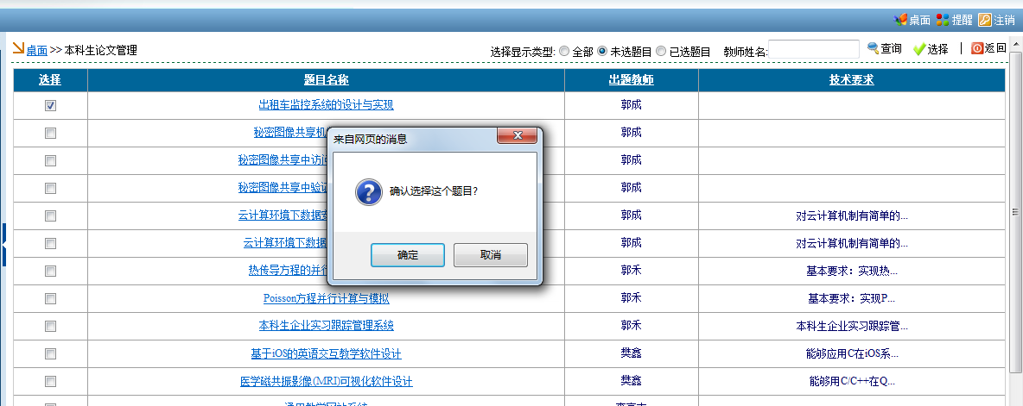

在该界面中，如果该题目已被别人选择，系统会给出提示，同样，如果论文题目前面没有选择框，说明该题目已被别人选择，选了一个题目后不能再次选择。

如果选择成功了，则点击左侧导航条中的“我的毕业题目”超链接，如下图所示。

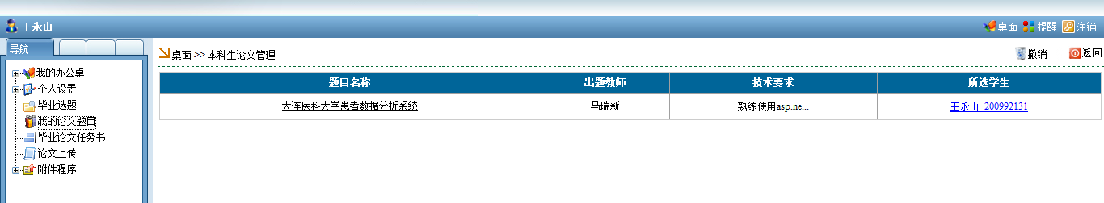

至此毕业设计选题结束。

如果选题后要进行题目的更改，必须联系指导教师，由教师进行题目的更换。如果要更换指导教师，由指导教师删除该学生即可。

选题后，为了方便指导教师联系，请填写个人资料以及修改密码，如下所示。

